שם: __________________
בוחן – פונקציה קווית
- לפניכם טבלת ערכים של פונקציה קווית:
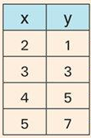

- טבלה זו מתארת גרף עולה או יורד? _________________.
- מה השיפוע של הפונקציה? ____________________.

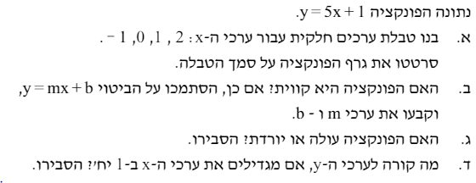

- מהו המקדם m? מהו המקדם b? ______________________.
- מה השיפוע של הפונקציה? __________________.
- הפונקציה עולה או יורדת? הסבירו. _________________________________________________________.
- מלאו את טבלת הערכים:
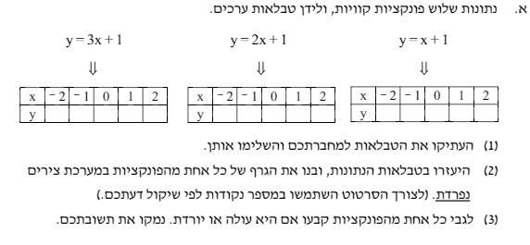

- סרטטו את גרף הפונקציה על סמך הטבלה.
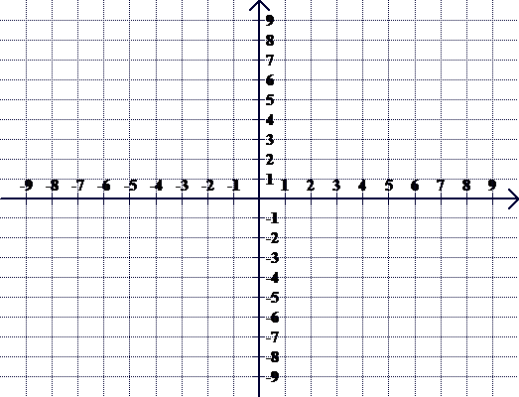

- נתונה הפונקציה .
- מה שיפוע הפונקציה? ___________________.
- הפונקציה עולה או יורדת? _______________________.
- גרף של איזה פונקציה יותר תלול – של הפונקציה שבשאלה זו או של הפונקציה שבשאלה 2 ? הסבירו!
_____________________________________________________________________.

